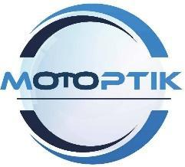

**Equipe**

**N°481**

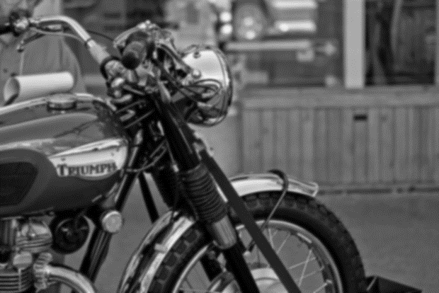

***PARCEQUE***

***VOS***

***YEUX***

***MERITENT***

***LE***

***MEILLEUR***

MOTOPTIK

**20**

**20**

**Tables des matières**

1. Présentation du projet 1

1.1. Motivation 1

1.2. Origine et dessin du projet 1

2. Analyse de l’environnement 5

2.1. Concurrents directs et concurrents indirects 5

2.2. Analyse de l’environnement 6

2.2.1. 5 forces de PORTER 6

2.2.2. PESTEL 6

2.3. Avantages de notre projet 7

2.4. Marché et clients cibles 8

2.5. Parties prenantes 9

3. Plan de lancement 9

3.1. Rassembler les données qui permettent d’évaluer les chances de succès de notre produit 9

3.2. Préciser le positionnement du nouveau produit 9

3.3. SWOT (A FAIRE SUR LE FICHIER FINAL DIRECTEMENT) 10

3.4. Objectifs de ventes à moyen terme 10

3.5. Planifier les actions de communication, events, promotion pour le nouveau produit 10

3.6. Construire le budget sur moyen terme 11

3.7. Aspect juridique du projet 11

3.8. Analyses des risques 12

4. Développement de l’activité 12

4.1. Positionnement marketing 12

4.2. Positionnement commercial 12

4.3. La gestion des stocks 13

4.4. La distribution 13

4.5. La communication 13

4.6. Stratégie à court terme 15

4.7. Stratégie à moyen terme 16

SITOGRAPHIES 17

# Présentation du projet

## Motivation

Peu après la rentrée 2019, rencontre après rencontre nous avons créé notre bande d’amis. Nous venons quasiment tous de filières différentes. L’un d’entre nous a entendu parler du parcours Campus et nous la présenté. D’un accord commun nous avons décidé de nous lancer dans le projet.

Cette volonté de se lancer dans le projet émane du souhait de mettre un premier pied dans le monde de l’entreprenariat. C’est un monde inconnu pour la majorité d’entre nous, mais nous avons voulu nous saisir de cette opportunité afin de le découvrir.

Le format « concours » rajoute du piment à l’aventure et ça nous a donné d’autant plus envie de nous dépasser. De plus les ressources mises à dispositions telles que les nombreux temps théoriques proposées par le dispositif et la mise à disposition des coachs nous a permis de nous rassurer et de nous sentir accompagnés dans cette démarche entrepreneuriale.

Enfin, nous avons choisis de participer au concours car nous avons perçu cela comme une chance. La chance de pouvoir se saisir de toute la théorie que l’on nous inculquait en cours afin de l’appliquer au monde réel et ainsi de comprendre les réels enjeux du monde entrepreneurial confrontée avec la réalité du terrain.

Le thème de la confiance nous a intéressé car c’est un terme qui revient très souvent. Dans de nombreuses publicités, que ce soit à la télévision, à la radio ou même sur les réseaux sociaux on nous parle de confiance. C’est un critère qui semble être primordial pour les consommateurs et c’est donc quelque chose qui se devaient d’être au cœur de notre projet tout au long de son évolution.

De plus, c’est un mot très large qui s’applique à n’importe quel genre de projet, ce thème restreignait donc que très peu notre réflexion et permet de laisser place à notre créativité.

## Origine et dessin du projet

Motoptik a suscité de nombreux mois de réflexion avant d’émerger. L’idée première de notre équipe était de fabriquer un casque de moto dans son intégralité en intégrant toute la chaîne de valeur à savoir la conceptualisation, la fabrication du produit jusqu’à sa commercialisation dans notre propre boutique.

  Cependant des complications sont apparues. Nous avions dans un premier temps, le problème de la concurrence. Après une étude de marché scrupuleusement faite par notre équipe, nous avons fait état que le marché du casque de moto, et plus généralement sur le marché des équipements de motards, était saturé, avec une intensité concurrentielle grandissante. Le cas échéant, faire face à une concurrence directe des marques telles que Shark, Shoei, Arai ou encore Nolan aurait été difficile pour notre entreprise.

Pour donner suite à ce constat, un autre bilan confirmant ce problème de marché saturé a fait son apparition. Même si nous étions entrés dans ce marché, la commercialisation et la recherche de clients n’auraient pas été sans mal, puisque nous n’aurions pas apporté de réelle innovation par la création du seul casque en tant que tel.

Nous avons gardé à l’esprit qu’un motard a toujours une marque de « prédilection » pour son confort, sa notoriété, ses options, son design et bien d’autres points qui le fidélise. Et ce, pour tout produit existant, cela ne vaut évidemment pas que pour le marché de la moto.

La conceptualisation aurait elle aussi été trop complexe, de par les normes légales à respecter qui sont amplement réglementées à l’instar des tests d’homologation.

Après de multiples observations explicitées ci-dessus, nous en sommes arrivés à ne plus souhaiter créer le casque de moto dans son intégralité mais seulement une composante de celui-ci.

Par conséquent, nous souhaitons conceptualiser pour commercialiser par la suite, une visière aimantée intégrable dans un casque de moto qui plus est, adaptable à la vue de l’utilisateur.

Il s’agirait d’une révolution dans le domaine de l’optique pour motard puisqu’actuellement sur le marché, aucun produit de ce type n’est commercialisé. Les seuls produits disponibles sur ledit marché pour le motard, lui assurant une correction optique, sont ses lunettes de vue classiques, ou encore des lunettes de soleil aux formes pensées pour être adaptées aux casques de moto avec mousses pouvant mieux accueillir les branches.

Toutefois, ces dispositifs de correction optique ne permettent pas de supprimer définitivement la gêne occasionnée lors du port de ce type de correction optique; gène au niveau des tempes et oreilles lors de l’insertion des lunettes dans le casque mais également lors du pilotage en général.

L’idée de Motoptik serait de conceptualiser une visière droite avec supports aimantés, permettant d’apposer le dispositif correctif.  Jusqu’alors techniquement, le fait que la visière des casques de moto soit galbée ne permet pas un tel dispositif, puisque l’acuité visuelle s’en trouverait déformée selon bon nombre d’opticiens questionnés sur le sujet.

Grâce à Motoptik, nous souhaitons créer une visière résistante aux impacts, avec traitement anti-rayures et antibuée, de série, mais aussi proposer à nos clients une large gamme de verres adaptables aux diverses conditions météorologiques (teintes plus ou moins foncées).

L’idée de ladite visière nous est venue en faisant des essais, en fabriquant de petites maquettes à l’aide de divers casques de moto, d’un masque de ski comportant un écran interchangeable doté de la technologie « MGT Magnetik System ».

Nous avons dépensé beaucoup de notre temps et de notre énergie pour arriver à une faisabilité imparable sur la technologie mise en place, et la conception de notre produit (*Annexe 1, Maquette)*

Comme expressément énoncé ci-dessus, la « maquette » présentée en annexe, explique au mieux l’assemblage de notre visière à un casque.

L’idée étant de fabriquer une visière optique, adaptée à la vue de chaque utilisateur, munie de composants servants à l’assemblage de notre visière se fixant au mieux aux casques de moto de forme et de taille universelles.

La visière que nous conceptualisons est “la petite visière avant la grande” qui, à ce jour, existe sous la forme d’un verre solaire rétractable par une pression sur un bouton de la part du motard. Il s’agit pour Motoptik de créer une petite lunette d’un seul tenant qui se fixera sur la partie supérieure de la mousse du casque de moto entre la calotte interne et la calotte externe.

Pour se faire, sur la partie haute de cette mousse tissée, lors de l’assemblage nous apposerons cinq micro-aimants de part et d’autre afin que notre visière puisse s'implanter dans les meilleures conditions. Il sera fait de même sur la monture de notre visière. Les aimants seront apposés sur la partie plate de la monture comme présenté sur l’annexe de la maquette, ci-jointe.

Dans notre projet, nous n’avons pas perdu de vue notre idée première qui était de maximiser le confort de nos clients potentiels. L’objectif étant de répondre au mieux à leurs attentes individuelles et de susciter leur pleine confiance. Notre visière sera par ailleurs vendue indépendamment du casque de moto.

Notre entreprise basée sur un modèle économique Business to Business fonctionnerait de la manière suivante: l’idée étant que notre commercial propose notre service aux revendeurs de casques, qui eux présenteront notre produit à leurs acheteurs potentiels. Ainsi, au moment de la vente d’un casque chez le revendeur, une option d’adaptabilité à la vue sera proposée au client.

Une fois le client conquis par notre produit, celui-ci prendra contact avec notre opticien diplômé afin de convenir d’un rendez-vous pour la prise de ses mesures optiques sur son visage et le cas échéant pour choisir avec soin le type de visière qu’il souhaite. Une fois son choix déterminé, commande sera effectuée et le client recevra son produit dans un délai oscillant entre deux et trois semaines, temps nécessaire à la fabrication, à la mise à sa vue, et à l’apposition de la visière sur son casque.

La monture de la visière sera fabriquée avec des composants en acétate et en fibre de carbone. Le mélange de ces deux matériaux a pour objectif d’homogénéiser les matières pour maximiser les propriétés recherchées de nos jours.

L’acétate a pour composition des matières plastiques d’origines végétales, ce qui donne une souplesse à notre produit et permet une diversité de forme.

Concernant la fibre de carbone, le résultat voulu étant une grande résistance en cas de chute et une légèreté idéale lors du port de la visière.

Le choix de ces matériaux n’est pas anodin, il faut savoir que de nos jours, les casques de moto sont de plus en plus dotés de fibre de carbone pour optimiser cette légèreté recherchée. Par voie de conséquence, créer une monture avec des exigences en parfaite adéquation avec les attentes des utilisateurs de casque de moto est un atout infaillible pour cibler un maximum de motards.

Ainsi notre produit est en parfaite adéquation avec le thème de la « confiance » puisque nous utilisons des matériaux comme l’acétate, matériau robuste et durable absorbant parfaitement l’eau, mais également connu pour pouvoir être chauffé, donnant à l’opticien une flexibilité optimale pour le montage du verre. Nous utilisons également de la fibre de carbone, matériau dont la renommée n’est plus à démontrer, qui plus est très résistant aux chocs et léger, permettant au client d’investir dans notre visière en y accordant son entière confiance.

Ensuite, notre produit s’inscrit dans une démarche sécuritaire puisque le motard est quotidiennement exposé à tous les dangers de la route, c’est pourquoi une bonne acuité visuelle permise par un procédé novateur, lui permettra de piloter en toute confiance sa moto et d’anticiper lesdits dangers.

Enfin, notre produit universel se veut d’être perçu comme un investissement personnel de la part du motard, quel que soit son sexe, adapté à ses propres besoins. En cas de casse de son casque, du fait de notre visière aimantée adaptable au plus grand nombre de casques, le motard pourra conserver le bénéfice de pouvoir la réutiliser sur un autre. Par conséquent, notre client pourra avoir confiance en la longévité de notre produit.

À la suite de recherches sur le site internet de l’INPI (Institut National de la Propriété Intellectuelle), notre équipe d’entrepreneurs a pu vérifier que le nom de marque “Motoptik” était disponible. Concernant le logo, nous avons pu le conceptualiser en y intégrant le nom de notre marque qui évoque le produit “Moto” pour le rappel du casque et “optik” renvoyant à la visière mise à la vue de chacun. De plus, “Motoptik” est euphonique et mémorisable.

Nous avons voulu accentuer le visuel du logo en faisant quelque chose de pictographique, puisque lorsque l’on voit le nom de la marque, apparaît une paire de lunette entre le premier et le dernier “O” de “Moto”. (Cf. Annexe 2. Logo)

Au sujet du choix de la couleur “Classic blue”, nous avons opté pour celle-ci car elle a été élue couleur de l’année 2020.

**L’environnement**

Nous avons décidé de ne pas breveter notre innovation, breveter cette dernière ne garantit en rien la commercialisation et le succès économique de notre produit.

La dépose du brevet nous permettrait d’avoir une protection certes pendant 20 années, mais à partir de 18 mois, le dépôt de ce dernier est publié au BOPI (Bulletin Officiel de la Propriété Industrielle), soit par ailleurs rendu public aux yeux de tous.

Les coûts sont divers, et engendrent d’importantes dépenses s’élevant approximativement à 700€, sans allouer la taxe annuelle progressive allant de 38€ pour la première année jusqu’à 790€ lorsque l’on atteint la vingtième année.

En prenant en considération ce qu’il a été allégué, une start-up comme Motoptik ne peut se permettre d’occasionner de tels décaissements de trésorerie lors de ses débuts.

# Analyse de l’environnement

## Concurrents directs et concurrents indirects

     Notre projet étant innovant, nous n’avons à faire face à aucun concurrent direct. En effet, la concurrence directe d’un produit est le fait qu’une entreprise propose un produit similaire ou comparable au nôtre, ce n’est donc pas le cas. Il n’y a aucune offre équivalente sur le marché et il n’existe pas encore de visière adaptée aux problèmes de vue des usagers de deux-roues. De plus, il est très rare lors de l’introduction d’un produit innovant sur un marché, que celui-ci possède des concurrents directs du fait de son caractère novateur. Notre concurrence directe émergera lors de la phase de croissance et de maturité du cycle de vie de notre produit.

Cependant, notre entreprise possède plusieurs concurrents indirects ; ils répondent aux mêmes besoins que notre offre : avoir une vision optimale lors de la conduite en deux-roues. En premier lieu, les lunettes de vues de la vie courante vendues par les opticiens répondent à ces mêmes besoins. Elles peuvent être portées sous le casque sans aucune adaptation sur celui-ci mais cela provoque fréquemment une gêne pour l’utilisateur. Pour pallier cette gêne, certaines lunettes de vues possèdent des montures fines, ce qui facilite le port du casque. Le casque peut posséder des mousses adaptées à l’intérieur de celui-ci pour s’ajuster au mieux à la forme des lunettes. On retrouve également sur le marché des masques dotés d’une correction, mais ils sont davantage destinés pour les sports mécaniques tel que le moto-cross par exemple. Enfin, la dernière alternative sont les clips optiques adaptés à la vue de l’usager qu’il va fixer dans son masque.

Eyeful est l’un de nos concurrents indirects, c’est une entreprise française qui propose des lunettes de vue ayant des branches flexibles pour un meilleur confort lors du port du casque ainsi que des masques. Leur gamme de prix varie entre 69 et 164 euros, ils proposent donc des produits milieu de gamme.

Afin de pallier ces alternatives proposées par nos concurrents indirects, nous mettons en place des actions pour fidéliser notre clientèle basée sur les atouts principaux de notre produit : la fiabilité, la qualité, la praticité et surtout le confort.

## Analyse de l’environnement

### 5 forces de PORTER

Le modèle des 5 forces de Porter nous permet de réaliser une analyse structurelle des 5 forces concurrentielles en présence dans le secteur visé :

Tout d’abord, la menace des produits de substitutions est modérée puisqu’il existe des alternatives. Notre produit constituant lui-même un substitut sur le marché.

Puis, la menace des nouveaux entrants est modérée. Nous sommes en phase d’émergence donc le nombre de concurrents est faible, mais nous sommes conscients qu’à l’avenir des concurrents directs dits “suiveurs” feront leur entrée sur le marché. C’est la raison pour laquelle nous développons une image de marque forte qui inspire qualité avec une fabrication française et fiabilité afin de devenir leader sur ce marché.

De plus, le pouvoir de négociation des clients est faible, puisque nous sommes l’unique acteur présent sur ce marché. Les acheteurs sont concentrés et n’achètent pas en volume car nous visons les motards ayant des problèmes de vue. Cependant, notre offre étant unique et différenciée, les clients ne trouveront pas de produit similaire au nôtre chez des concurrents.

Finalement, le pouvoir de négociation des fournisseurs est lui aussi faible; il existe un grand nombre de fournisseurs de verres optiques sur le marché français.

L’intensité concurrentielle est donc faible; nous sommes dans une stratégie dite “Océan Bleu”. En effet, nous créons un produit innovant qui apporte de la valeur pour l’acheteur. Notre entreprise évolue sans guerre concurrentielle directe.

### PESTEL

Puis, l’outil de diagnostic PESTEL nous permet d’analyser l’influence positive ou négative que peuvent exercer sur notre entreprise les facteurs macro-environnementaux. Il permet d’avoir une vision globale de l’environnement entourant l’entreprise.

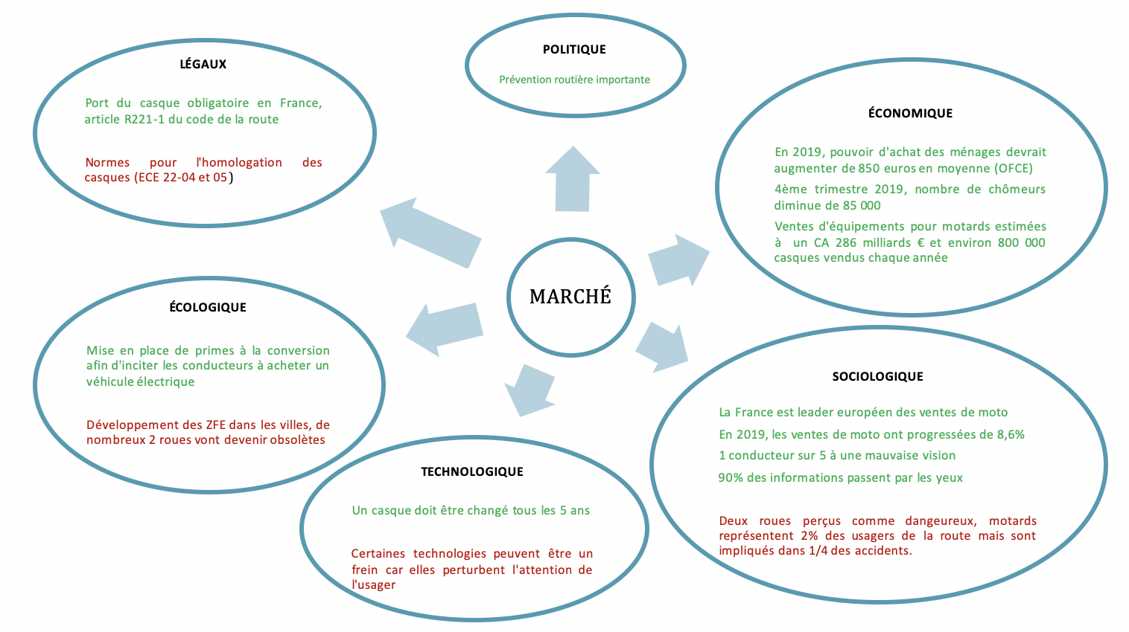

## Avantages de notre projet

Le dispositif envisagé possède de nombreux avantages par rapport aux autres alternatives sur le marché. Tout d’abord, l’avantage majeur est que celui-ci répond à un réel besoin. En effet, 7 français sur 10 portent des lunettes de vue. C’est donc un problème courant pour les usagers de deux-roues qui, grâce à notre produit, pourront avoir une bonne vision sans gêne liée à la monture des lunettes de vues classiques.

Notre produit permettra également aux usagers de deux-roues de ne pas abîmer leurs lunettes de vue de la vie quotidienne. Avec une visière adaptée à leur vue, cela évitera de fragiliser ou de casser leur monture lors du port du casque.

 De plus, cette innovation assurera une sécurité supplémentaire aux usagers. D’après une étude réalisée par l’AsnaV (association pour l’amélioration de la vue), 12% des accidents de la route sont dus à une déficience visuelle et pourraient être évités. Notre produit permettrait donc aux usagers, ne portant pas leurs lunettes de vue sous leur casque à cause de l’inconfort, de pouvoir avoir une visière adaptée à leur vue et ainsi d’être plus en sécurité sur la route tout en en diminuant leur risque d’accident.

Il faut également noter qu’en France, d’un point de vue légal, les porteurs d’un “dispositif de correction et/ou de protection de la vision” disposent de la mention 01 sur leur permis de conduire. Cela signifie qu’ils ne peuvent pas conduire sans lunettes ou lentilles. Et selon l’article R221-1 du code de la route, “le fait de conduire un véhicule sans respecter les conditions de validité ou les restrictions d’usage du permis de conduire est puni de l’amende prévue pour les contraventions de quatrième classe”.

Enfin, le « Made in France » de notre produit est un gage de qualité et de confiance : notre fournisseur de verre est français et notre site de production se trouve dans la région Lyonnaise.

## Marché et clients cibles

Tout d’abord, la cible visée par notre projet est bien évidemment les motards ayant des problèmes de vue. D’autre part, le marché de l’équipement moto, en France compte un chiffre d’affaires estimé à 286 millions d’euros avec plus de 800 000 casques vendus. C’est un marché en pleine croissance, les ventes de moto ont progressé de 8,6% en 2019. Selon le Ministère de l’écologie, du développement durable et de l’énergie, on compte entre 2,3 et 2,5 millions de motards en France en 2019.

Grâce au caractère obligatoire et primordial du casque de moto depuis 1973, son marché reste croissant. C’est également le premier équipement pour un motard. D’après des professionnels de ce secteur, les motards dédient en moyenne 200 euros de budget pour l’achat d’un casque. Le marché du casque de moto est donc un marché porteur pour notre projet.

Afin d’étudier le marché potentiel, nous avons également réalisé un questionnaire et obtenu 837 réponses dont 336 sont usagers de deux-roues. Sur cet échantillon, 50,2% des motards ont des problèmes de vue et 44% sont intéressés par l’achat une visière adaptée à leur vue (environ la moitié selon le prix). Notre produit pourrait donc potentiellement toucher environ 1 motard sur 4.

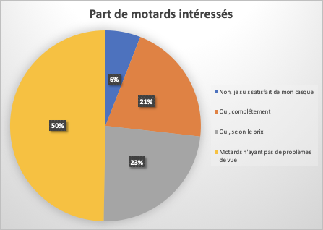

Finalement, notre site de production se trouve au cœur de la région lyonnaise qui possède la deuxième plus grande population de motards de France (10,4%). Cela peut représenter un atout commercial pour notre entreprise.

## Parties prenantes

Nous souhaitons travailler avec divers fournisseurs pour nos matières premières mais également pour nos verres. Notre fournisseur de verre est d’origine française, et nous permet d’obtenir un produit d’une grande qualité et à la pointe de la technologie. Nous avons choisi l’entreprise BBGR Optique qui produit des verres labellisés, depuis 2012, Origine France Garantie. Leurs centres de production se situent à Sézanne et à Provins. Le choix d’un fournisseur français nous permet de réduire la communication et de réduire les délais d’approvisionnement dans le but de proposer un produit correspondant aux exigences du client et également à un prix abordable.

Concernant la fabrication des montures, nous réalisons la production dans nos ateliers de la région lyonnaise afin d’assurer une qualité optimale. Nous utiliserons pour cela des imprimantes 3D qui nous assurerons efficacité et flexibilité dans notre production.

Pour réaliser ce projet, nous avons recours à un prêt de 100 00 euros auprès du Crédit Agricole remboursé sur 5 ans à un taux de 4,6% afin de pouvoir réaliser les premiers investissements : imprimantes 3D, le matériel d’opticien nécessaire et l’immobilier pour notre atelier. De plus, le côté innovant de notre produit nous permet d’obtenir un crédit d’impôt de 20%.

De plus, nous bénéficions également du prêt innovation proposée par la région Rhône Alpes qui permet de soutenir financièrement et d’accompagner les nouvelles entreprises créées. Le montant de cet emprunt s'élève à 20 000 euros avec une durée de remboursement de 5 ans (différé inclus).

# Plan de lancement

## Rassembler les données qui permettent d’évaluer les chances de succès de notre produit

|  |  |  |
| --- | --- | --- |
| Potentiel de marché | Taux d’intention d’achat | Taux de remplacement de produit |
|  |  |  |

*Taux de motards portant des lunettes*(sur un échantillon de 1000 individus) = 169/336 = 0,5

***Potentiel du marché*** = nbre de casque achetés par an * taux de motards portant des lunettes * prix moyen du produit = 800 000 * 0,5 * 147 = **58 800 000 € /an**

*Taux d’intention d’achat* = nbre de commandes / nbre de visiteurs =

*Taux de remplacement de produit existant*=

*Nouveaux usages*: photochromique ?

## Préciser le positionnement du nouveau produit

Notre produit est destiné à corriger la vue des motards pour améliorer le confort de l’utilisateur et garantir une sécurité optimale. C’est une visière intérieure, munie d’un système d’aimants permettant de s’adapter à tout type de casque. La création des verres de correction se fait sur mesure pour répondre aux besoins de chaque client. Le verre que nous proposons contient toutes les caractéristiques nécessaires à une conduite agréable : anti rayures, antichoc, antireflet, antisalissure. Nous achetons le verre corrigé à des fournisseurs pour le transformer ensuite et faire l'assemblage sur les casques de moto fournis par nos distributeurs. Le client passe une commande chez un distributeur de casques (Shark…) et précise qu’il souhaite ajouter à son casque le verre de correction. Le revendeur passe sa commande auprès de Motoptik, nous produisons le verre aimanté et nous nous chargeons de l’assemblage dans nos locaux. Enfin, le client peut récupérer son produit en point relais ou directement dans la boutique du revendeur.

Nous proposons donc un produit à destination d’une clientèle très ciblée avec une demande du marché fort. Notre produit s’inscrit dans une optique d’innovation afin de fournir confort, fiabilité, qualité et surtout sécurité.

## SWOT

|  |  |
| --- | --- |
| **Analyse de l’environnement externe** | |
| Opportunités | Menaces |
| * Un marché ouvert | * Communication difficile à cibler |
| **Analyse de l’environnement interne** | |
| Forces | Faiblesses |
| * Logistique facile à mettre en place * Pas de concurrence directe | * Une seule offre client * Prix élevé |

## Objectifs de ventes à moyen terme

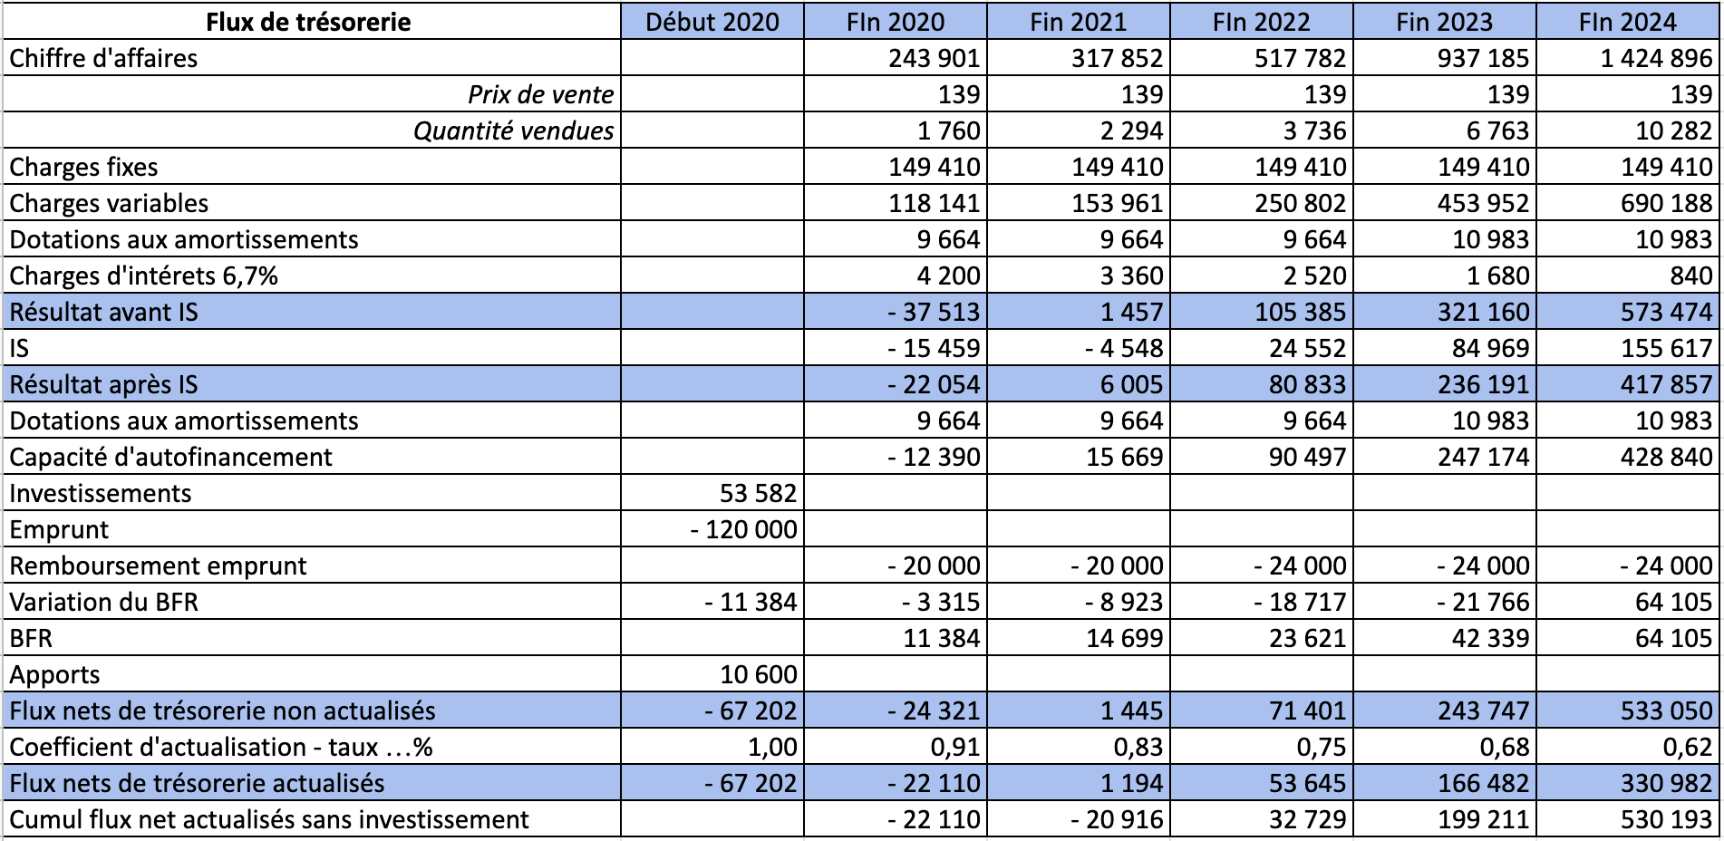

## Construire le plan de financement sur moyen terme

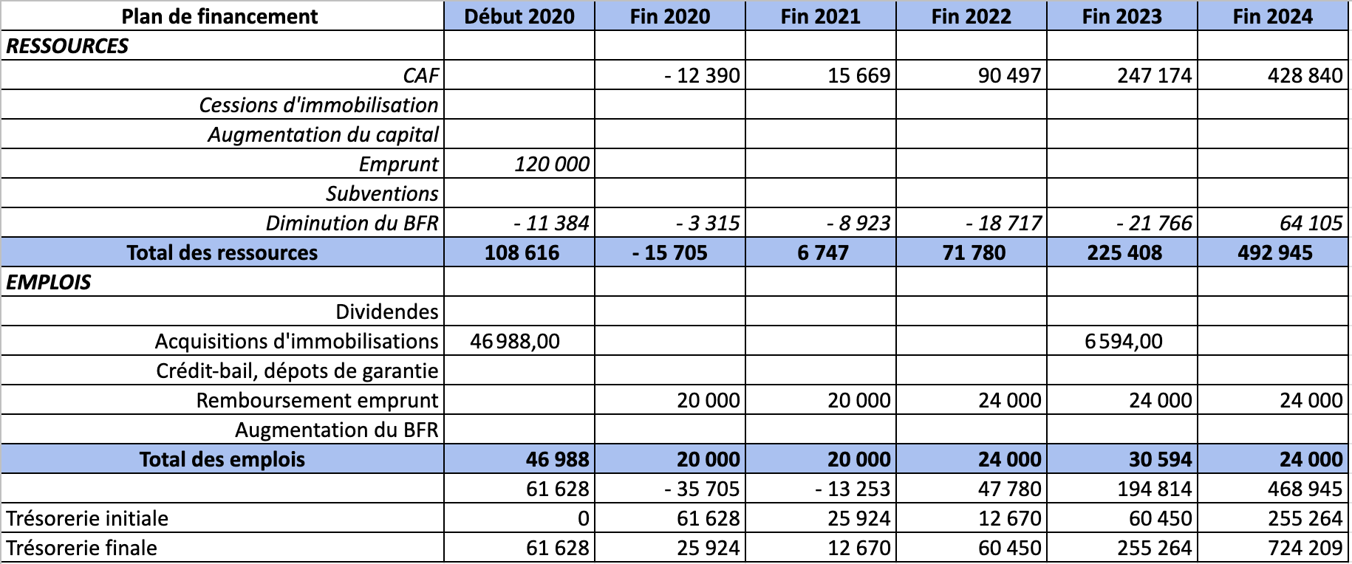

## Aspect juridique du projet

Notre société est une SARL (Société à responsabilité limité), c’est le statut le plus courant et le plus approprié lors de la création d’une société.

Nous avons choisi le statut de SARL, car c’est une société commerciale dotée de la personnalité morale, ce qui nous permettra de limiter la responsabilité financière des associés. En effet cette dernière a une existence juridique propre qui sera indépendante de celle des fondateurs. Elle possède son propre patrimoine, distinct de celui des associés. L’engagement des associés est limité à leur apport. Ainsi le patrimoine personnel des associés est protégé en cas de dettes de la société menant à une liquidation judiciaire. C’est donc, dans notre cas, la méthode la plus sécurisante et la plus avantageuse.

Son propre patrimoine est distinct de celui de ses associés.  L’engagement des associés va être limité à leur apport. Ainsi le patrimoine personnel des associés est protégé en cas de dettes de la société menant à une liquidation judiciaire. C’est donc, dans notre cas, la méthode la plus sécurisante et la plus avantageuse.

Le montant du capital social est librement fixé. Dans notre société, ce dernier s’élève à 10 600 euros. Dans ce type de société, les apports peuvent être réalisés en numéraire, en nature ou bien en industrie. Si les apports en nature n’excèdent pas 50% du capital, il n’est pas nécessaire d’avoir un commissaire aux apports. Il faut bien sûr l’accord des autres associés. Au lancement de notre société, nous n’avons pas prévu de commissaire aux apports.

Le nombre de gérant est librement fixé par les statuts. Dans notre société, il y a un seul gérant qui est aussi associé majoritaire de la société : Mme LACHAUD Pauline, représentante légale de la société. Le gérant pourra cumuler ses fonctions avec un contrat de travail à condition d’avoir, un travail effectif, une distinction entre les fonctions et un état de subordination.

La première année, il n’y aura pas de commissaires aux comptes puisque les seuils ne seront pas atteints.

**Développement**

## Analyses des risques

# Développement de l’activité

## Positionnement marketing

Le client visé est un motard (régulier ou non) ayant des problèmes de vue. Le besoin principal du client est d’avoir une vue corrigée comme il l’aurait en portant une paire de lunettes pour optimiser la sécurité pour la conduite sur la moto.

Le besoin second pour le client est le confort dans le casque. En effet, les utilisateurs de casque de moto portant des lunettes peuvent rencontrer des problèmes lorsqu’il faut porter une paire de lunettes avec un casque de moto. Donc, notre produit doit permettre au client un confort optimal quand il porte un casque.

Ensuite, un point essentiel dans notre stratégie est la fiabilité de notre produit. Nous vendons un produit « médical » qui se doit d’être efficace et résistant. C’est pourquoi le client qui souhaite acheter un produit « Motoptik » doit consulter un ophtalmologue avant de convenir d’acheter chez nous.

Donc, notre stratégie marketing porte sur 3 pôles qui doivent être mis en avant dans la stratégie de communication : la sécurité, le confort ainsi que la fiabilité.

## Positionnement commercial

Nous fournissons au client un produit de haute qualité, adaptable à n’importe quel type de casque et permettant un confort optimal. En outre, pour faciliter la production du produit et donc réduire les coûts de livraison, le produit que nous proposons est proposée sur une seule gamme. Le prix établi est élevé (environ 150 €) mais répond à une problématique vitale, la sécurité sur la moto, le client est donc prêt à en payer le prix nécessaire tant que le produit proposé est de haute qualité.

Pour accélérer les premières ventes, nous proposons un prix réduit pour les 100 premières ventes, incitant évidemment le client à investir rapidement pour profiter de la promotion.

Concernant la vente de nos produits, que ce soit les produits que l’on conceptualise à ce jour ou bien les produits dont on a fait état pour du prévisionnel, la commercialisation ne se fera pas de fabricant à consommateur.

Nous souhaitons faire des collaborations avec les marques ou bien les entreprises pour la commercialisation.

Si nous prenons l'exemple des lunettes de protection utilisées principalement par le personnel médical, nous souhaiterions les revendre directement aux hôpitaux et le cas échéant, ces derniers prendraient en charge l’équipement médical de leurs médecins, infirmiers…

Opter pour du B to C (business to consumer) aurait pour conséquence de ne pas cibler un large panel de personnes. Alors que le B to B, aurait quant à lui pour objectif de cibler tout corps de métier étant concerné et potentiel consommateur de nos produits. Être en collaboration avec les hôpitaux, les fournisseurs d’équipements de BTP, les fédérations de cyclisme… à pour but la prise en charge totale de ces derniers pour leurs employés. ce qui permet d’exclure les doutes que Motoptik pourrait avoir concernant la commercialisation de ses produits.

## La gestion des stocks

Pour gérer nos stocks, nous utiliserons la méthode du point de commande. Cette méthode rend la date de commande variable mais la quantité achetée fixe. Elle fonctionne de la manière suivante: nous établirons un stock critique et si ce seuil critique est atteint alors une commande est passée pour réapprovisionner l’entreprise avec une quantité prédéfinie.

Évidemment, l’entreprise doit s’assurer que la production peut suivre le nombre de commandes en attendant la livraison de la commande passée. Si ce n’est pas le cas, le seuil critique peut être rehaussé.

Cette méthode de gestion des stocks est idéale si la marchandise est vendue ou transformée de manière irrégulière, ce qui est le cas pour notre activité. Nous éviterons une potentielle rupture de stocks ou un surstock. Le deuxième avantage est de prévoir un espace de stockage optimal puisque la quantité commandée est identique à chaque commande.

Le problème auquel nous devrons peut-être faire face est le cas où le fournisseur ne pourra pas répondre favorablement à notre demande puisque l’on peut lui passer commande à tout moment dans l’année.

## La distribution

Le mode de distribution envisagée est la vente en B2B. Le client passe une commande chez un distributeur de casques (Shark…) et précise qu’il souhaite ajouter à son casque le verre de correction. Le revendeur nous propose un devis, nous produisons le verre aimanté et nous pouvons nous charger de l’assemblage dans nos locaux. Enfin, le client peut récupérer son produit en point relais ou directement dans la boutique du revendeur.

Nous pouvons envisager une commande en ligne mais le client doit fournir le document nécessaire stipulant son passage chez l’ophtalmologue et précisant la correction nécessaire pour sa vue.

## La communication

|  |  |  |
| --- | --- | --- |
| **Actions** | **Objectifs** | **Budgets** |
| Affiche de pub (infogrpahie)   * Cabinets d’ophtalmologie * Boutique partenaires de vente de casque | Toucher le cœur de cible de notre clientèle | 6 700 € |
| Développer des partenariats avec des influenceurs « moto » | Toucher une cible plus large (moyenne d’âge plus faible sur les réseaux sociaux) |  |
| Utiliser les Facebook Ads en proposant une vidéo de pub au potentiel client | Toucher le cœur de cible de notre clientèle (vidéo à disposition) | CPC = 0,5€ environ  CPM = 6€ / 1000 affichages |
| Article dans la presse locale | Elargir la cible | 500 - 2000 € |

La communication est un enjeu clé pour faire connaître et favoriser la pérennité de notre entreprise. La définition de notre cible, ainsi que de notre positionnement nous permet à présent d’être plus pertinents dans nos moyens de communication. Nos objectifs sont principalement de développer notre notoriété et de fidéliser les clients. Notre stratégie de communication se scinde en deux parties.

Notre innovation technologique utilise la stratégie Market Pull, soit tirée par le marché puisqu’elle provient de l’étude de la demande, elle est née d’un besoin.  Nous allons cibler notre publicité dans les lieux clés tels que magasins de casques de moto afin d’obtenir les meilleurs retours possibles. Cette stratégie nous permet donc de multiplier les points de contacts, de se faire connaître et d'informer.

Pour cela, nous serons présents en ligne via un site vitrine, non marchand qui a pour objectifs d’améliorer la visibilité de notre entreprise, d’attirer davantage de clients et de délivrer de l’information notamment sur le produit (fiche technique …) et les points de vente disponibles. Cela augmente ainsi la confiance des clients en notre produit et notre entreprise.

Une autre possibilité qui s’offre à nous au niveau de la communication est l’utilisation de journaux. En tant que jeune start-up lyonnaise innovante nous misons d'abord sur les journaux lyonnais comme par exemple Lyon Capitale ou le Progrès. Visible aux yeux d’un grand nombres de personnes, nous espérons attirer des entreprises souhaitant proposer nos produits.

Nous sommes également présents sur les réseaux sociaux, à savoir Facebook, Instagram et Twitter qui nous aident à développer une image dynamique et réactive. Nous partageons nos actualités, nous échangeons avec les prospects et clients, mais également entre eux où ils peuvent donner leur avis librement. A terme, nous souhaitons obtenir une communauté solide.

Nous allons mixer cette stratégie Pull à une stratégie Push, c’est-à-dire pousser le produit vers la cible afin de la faire acheter et se déplacer. Cela correspond aux objectifs conatifs liés aux comportements.

Nos outils de communication en push se composent de campagnes B to B ainsi que d'outils d'aide à la vente. Pour se faire, notre commercial se charge de prospecter pour trouver de nouveaux points de ventes. Également de nous assurer une présence dans les foires et salons comme au Salon du 2 Roues de Lyon. Dans les magasins partenaires, des brochures explicatives seront mises à disposition des clients.

En pratique, nous passerons par une agence de communication pour plusieurs raisons. La première raison est le gain de temps. En effet, nous ne recrutons pas de responsable communication pour développer notre image mais nous avons établi un budget (50 000€ environ) permettant de le faire. Donc faire appel à un prestataire nous permettrait de travailler sur la campagne de communication (plusieurs semaines) pendant que nous pourrions travailler sur le plan marketing du produit.

La deuxième raison est l’expertise apportée par l’agence de communication. L’expérience de l’agence et les spécialistes qui y travaillent sauront utiliser les bons outils pour créer une communication efficace.

Nous avons budgété cette campagne de communication grâce à l’agence de communication Eficiens. Premièrement, la création d’infographie pour l’entreprise est estimée à 6 700€. La création d’un site Web coûterait 30 000€. A COMPLETER

## Stratégie à court terme

A court terme, nous souhaitons conceptualiser pour commercialiser par la suite, une visière intégrable dans un casque de moto qui plus est, adaptable à la vue de l’utilisateur.

Il s’agirait d’une révolution dans le domaine de l’optique pour motard puisqu’actuellement sur le marché, aucun produit de ce type n’est commercialisé.

Par conséquent, les seuls produits disponibles sur ledit marché pour le motard, lui assurant une correction optique, sont ses lunettes de vue classiques, ou encore des lunettes de soleil aux formes pensées pour être adaptées aux casques de moto avec mousses pouvant mieux accueillir les branches. Toutefois, ces dispositifs de correction optique ne permettent pas de supprimer définitivement le gène occasionné lors du port de ce type de correction optique (gène au niveau des tempes et oreilles lors de l’insertion des lunettes dans le casque mais également lors du pilotage en général).

L’idée de Motoptik serait de conceptualiser une visière droite avec supports aimantés, permettant d’apposer le dispositif correctif car techniquement, le fait que la visière des casques de moto soit galbée, ne permet justement pas d’apposer un tel dispositif, puisque l’acuité visuelle s’en trouverait déformée selon les opticiens questionnés sur le sujet.

Nous souhaitons créer une visière résistante aux impacts, avec traitement anti-rayures et antibuée, de série, mais aussi proposer à nos clients une large gamme de verres adaptables aux diverses conditions météorologiques (teintes plus ou moins foncées)

## Stratégie à moyen terme

**Dans 3 ans :**

Au terme des 3 ans, l’objectif est d’être présent dans les régions Rhône Alpes et Île de France. Nous ciblerons les grandes villes (Lyon, Saint-Etienne, Paris …) pour obtenir une visibilité maximale avec nos moyens de communication. Le bouche à oreille pourra permettre de toucher potentiellement les régions moins peuplées.  Il y a environ 800 000 ventes de casque en France par an mais aucun vendu avec une correction de vue intégrée. Grâce à des statistiques, nous avons pu établir une proportion de motards portant des lunettes soit environ 1/2. Donc 400 000 individus par an peuvent être intéressés par notre produit

Après 3 ans d’activité, nous pouvons espérer avoir au moins **(…)** clients.

Si nous voulons atteindre cet objectif, nous allons promouvoir notre marque auprès d’un maximum de revendeurs, pour proposer notre produit pour différentes marques de casques et donc toucher un nombre accru d’individus.

La communication pourra se faire selon deux axes principaux : les réseaux sociaux et la publicité à travers nos partenaires. Le premier axe se base sur un démarchage d’influenceurs spécialisés dans la moto ainsi que des vidéos publicitaires circulant sur les réseaux sociaux. Le deuxième axe est basé sur la création d’affiches publicitaires distribuées dans des cabinets d’ophtalmologie et des points de vente partenaires.

Le prix de vente sera de 147 €, mais pourra être modifié suite à des évènements de promotion.

**Dans 5 ans :**

Au terme des 5 ans, nous voudrions être présents sur tout le territoire nationale grâce à un large réseau de distributeurs. Pour se faire, si nos flux de trésorerie nous le permettent nous recruterons des commerciaux pour accélérer le processus de démarchage auprès des distributeurs en France.

La communication, quant à elle, sera forcément moins conséquente que pour le moyen terme et sera limitée aux affiches publicitaires, à la mise à jour fréquente de nos réseaux sociaux si la marque a réussi à développer son image.

Enfin, l’objectif est également d’améliorer le produit existant, notamment par l’ajout d’options tel que le verre photochromique (ajoutant 30€ au prix de vente) ou le renforcement du design. Le prix de vente devrait rester le même au cours du temps, hors évènements de promotion

Sur le marché, Motoptik aimerait se développer et cibler de nouveaux clients, en adaptant des visières par exemple pour tout autre casque, comme des casques de chantier, ou encore des casques de cyclisme.

De nouveau, notre visière sera fixable aux casques en question, à l’aide d’un support aimanté de part et d’autre.

Nous avons d’autres projets, comme des lunettes de protection avec correction optique sans néanmoins perdre de vue l’objectif premier de Motoptik qui est d’adapter la vue de chacun pour maximiser le confort des utilisateurs.

Nous souhaiterions par ailleurs proposer d’adapter à la vue les lunettes de protection chirurgicales. Malgré le fait que nous savons qu’une paire de lunettes de protection a un cout d’une dizaine d’euros, nous avons espoir que les professionnels de santé, confrontés à en porter régulièrement seraient prêts à investir dans nos produits pour maximiser leur confort.

L’objectif étant que la commercialisation de nos produits reste dans la continuité du B to B. Si nous prenons l'exemple des lunettes de protection utilisées principalement par le personnel médical, nous souhaiterions les revendre directement aux hôpitaux et le cas échéant, ces derniers prendraient en charge l’équipement médical de leurs médecins, infirmiers, etc.

# SITOGRAPHIE

Site Eyeful

<https://eyeful.fr/>

Inflation

<https://www.ofce.sciences-po.fr/pdf/pbrief/2019/OFCEpbrief53.pdf>

2% des usagers de la route, ¼ des accidents corporels

<https://www.motoservices.com/permis/fiche-permis-moto-1-risque-routier-en-moto-et-comportement-en-presence-d-un-accident.htm>

7 français sur 10 portent des lunettes de vue

<https://www.ouest-france.fr/sante/7-francais-sur-10-de-plus-de-20-ans-portent-des-lunettes-de-vue-4821548>

12% des accidents à deux-roues sont dus à une déficience visuelle

<https://www.autoplus.fr/actualite/Vue-Route-Vacances-Securite-Routiere-Etude-1528956.html>

Article R221-1 du code de la route

<https://www.legifrance.gouv.fr/affichCodeArticle.do?idArticle=LEGIARTI000006841362&cidTexte=LEGITEXT000006074228&dateTexte=20050406>

Chiffre d’affaires de 286 milliards d’euros et 800 000 casques vendus en France

<https://www.perspectives-magazine.fr/marche-casques-de-moto/>

Ventes de moto ont progressé de 8,6% en France en 2019

<https://www.lelynx.fr/assurance-moto/vehicule/moto/vente-moto-2019/>

Achat casque budget 200 euros en moyenne

<http://blog.dafy-moto.com/budget-debutant-moto/>

Région lyonnaise deuxième plus grande population de motards

<http://www.lerepairedesmotards.com/dossiers/parc-deux-roues-france.php>

Fournisseur verre

<https://www.bbgr.com>

Emprunt Crédit Agricole

<https://www.credit-agricole.fr/particulier/credit/consommation/pret-a-consommer-perso.html>

Aide Rhône-Alpes

<https://les-aides.fr/aide/apBjC3pGxv3UBGdETUzZ4vdp4WQj13ncJ0$DCTXX/region-auvergne-rhone-alpes/start-up-go-soutien-a-la-creation-d-entreprise-innovante.html>

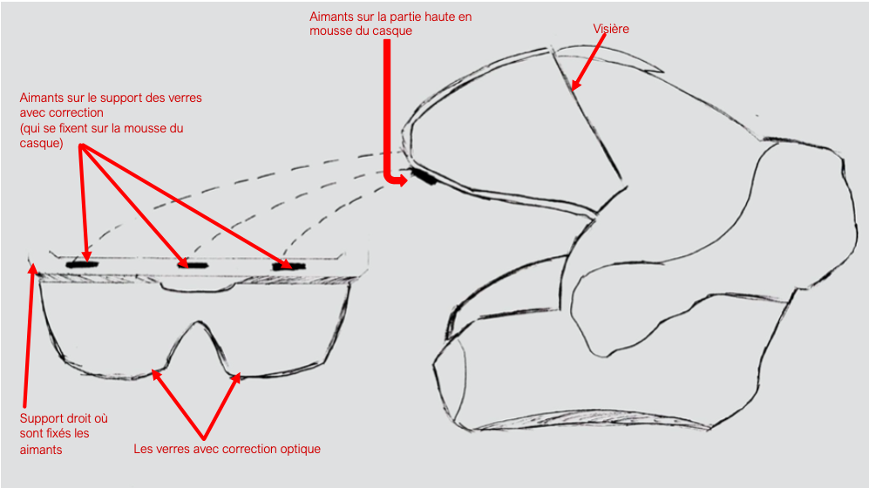

*Annexe 1 : Maquette*

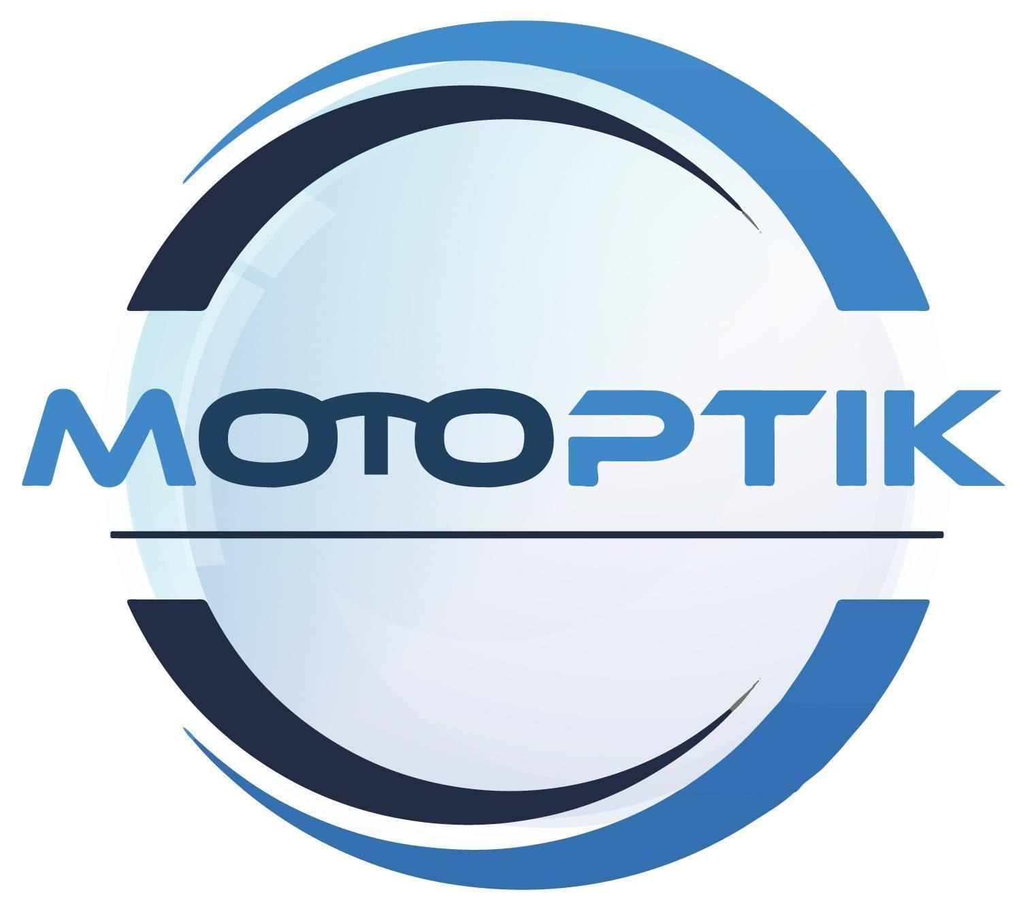

*Annexe 2 : Logo*